Nota de prensa

Liebherr: nuevo récord de cifra de negocios en el ejercicio del 2023

⸺

El Grupo Liebherr terminó el año 2023 con un nuevo récord de ingresos de 14.042 millones de euros. En comparación con el ejercicio anterior, supone un incremento de ingresos en 1.453 millones de euros o del 11,5 %.

Bulle (Suiza), 3 de abril de 2024. Liebherr aumentó su cifra de negocios considerablemente con respecto al año anterior. El Grupo ha logrado aumentar claramente sus ingresos en once de sus trece segmentos de productos. De este modo, ha superado en 1.453 millones de euros su anterior récord de cifra de negocios de 2022. Los ingresos en los segmentos de movimiento de tierras, tecnología de manipulación de materiales, maquinaria para cimentaciones especiales, grúas móviles y sobre cadenas, grúas torre, tecnología del hormigón y minería ascendieron a 9.557 millones de euros, un 11,6 % más que el año anterior. En los segmentos de productos de grúas marítimas, sistemas aeronáuticos y ferroviarios, tecnología de engranajes y sistemas de automatización, frigoríficos y congeladores, así como componentes y hoteles, Liebherr alcanzó un volumen de ventas total de 4.485 millones de euros, lo que equivale a un 11,3 % más con respecto al año anterior.

El negocio evolucionó positivamente en prácticamente todas las regiones de ventas. Asimismo, logró un satisfactorio aumento de la facturación dentro de la Unión Europea, tradicionalmente la región de ventas más potente del Grupo. La cifra de negocios en Alemania, Francia y España evolucionó de forma especialmente positiva. En los países no pertenecientes a la UE, el Grupo registró un ligero retroceso. El ejercicio también fue muy favorable en Norteamérica gracias a los buenos resultados logrados en EE. UU. y México, al igual que en Asia y Oceanía. La cifra de negocios quedó ligeramente por encima del nivel del ejercicio anterior en la región de África/Oriente Próximo y Oriente Medio. En Centroamérica y Sudamérica, la cifra de negocios se mantuvo al nivel del año anterior.

El Grupo registró en 2023 un beneficio neto de 367 millones de euros. Tanto los beneficios antes de intereses e impuestos (EBIT) como el resultado financiero han mejorado notablemente. El número de empleados volvió a crecer en el ejercicio de 2023. A finales de año, el número de empleados de Liebherr ascendía a 53.659 en todo el mundo, 2.338 más que el año anterior.

Investigación y desarrollo: accionamientos alternativos y digitalización como elementos clave

Liebherr aspira a desempeñar un papel decisivo en la evolución tecnológica. Por ello, el año pasado, el Grupo invirtió 634 millones de euros en investigación y desarrollo. Una gran parte de esta cantidad se destinó al desarrollo de nuevos productos. Una vez más, los campos de los accionamientos alternativos, la digitalización y la autonomía fueron el centro de las labores de investigación y desarrollo. En el ejercicio 2023, Liebherr siguió perfeccionando las tecnologías existentes e incorporó numerosas máquinas, componentes y soluciones a su gama de productos.

En la tecnología de accionamiento, Liebherr apuesta por un enfoque tecnológicamente neutro. En este ámbito se incluyen los accionamientos eléctricos, los carburantes alternativos para los motores de combustión convencionales y los accionamientos basados en el hidrógeno, como los motores de combustión de hidrógeno y las pilas de combustible impulsadas por hidrógeno. En 2023 se presentó la primera pala cargadora accionada por batería, la Liebherr L 507 E. También se suministró por primera vez la nueva máquina de manipulación de materiales eléctrica LH 80 M High Rise Industry. En el segmento de productos de grúas marítimas, se puso en funcionamiento la grúa de manipulación de buques CBG 500 E y actualmente se está fabricando la LS 800 E, la primera grúa para cargas pesadas totalmente eléctrica. En el ámbito de la aeronáutica, los esfuerzos se centraron también en las tecnologías alternativas de generación de energía eléctrica para la propulsión y el suministro de energía de las futuras aviones. Concretamente, en el centro de ensayos de Toulouse (Francia) se instaló un banco de ensayos para la tecnología del hidrógeno con el fin de probar la generación de electricidad para sistemas de avionessin propulsión mediante pilas de combustible.

En el ámbito de la digitalización, Liebherr avanzó en el año de referencia en el desarrollo de diversas plataformas digitales para que las máquinas sean más seguras, cómodas y eficientes. MyLiebherr es la plataforma central en línea que agrupa los servicios y ofertas digitales del Grupo. En 2023, el Tower Crane Portal para grúas torre se integró en el portal de clientes MyLiebherr. También se siguieron desarrollando programas como el Crane Finder para grúas móviles y sobre cadenas, la aplicación MyNotifier y el «Tower Crane Operating System 2» para muchas grúas con rotación inferior. En los segmentos de productos de movimiento de tierras y tecnología de manipulación de materiales, Liebherr presentó una nueva aplicación: MyGuide for Earthmoving.

Otro de los ejes de desarrollo fueron los proyectos relacionados con la autonomía y la automatización. El sistema de control de grúas Master V se utiliza en la última serie de grúas móviles portuarias de Liebherr. Este sistema es el paso previo para la futura integración de los sistemas de asistencia y automatización parcial. En el marco del proyecto de investigación ZIRKEL, Liebherr desarrolla procesos automatizados de desmontaje de baterías para vehículos eléctricos. Esto es necesario para alcanzar elevados índices de reciclaje y conseguir a largo plazo una producción de baterías neutra en emisiones de CO₂ durante toda la cadena de procesos. Además, se siguió mejorando y probando la unidad de teleoperación LiReCon y se pusieron en funcionamiento camiones mineros autónomos T 264 para su validación en las instalaciones de un cliente.

Récord de inversión en producción, ventas y servicio

Se invirtió la cifra más elevada hasta la fecha de 1.030 millones de euros en plantas de producción y en la red mundial de ventas y servicios. De este modo, las inversiones aumentaron en 167 millones de euros en comparación con el año anterior. Esto se ha visto compensado con una amortización de 623 millones de euros.

La planta de Liebherr de Ehingen (Alemania) está ampliando actualmente sus instalaciones con el objetivo de crear espacio adicional para la producción de grúas móviles y sobre cadenas para responder a la creciente demanda. Liebherr-Logistics GmbH en Oberopfingen (Alemania) ha invertido en la mejora de sus instalaciones de almacenamiento. Se ha ampliado el centro logístico altamente automatizado para incluir un nuevo almacén frigorífico y un almacén de materiales peligrosos para lubricantes. El Grupo ha invertido en la producción de camiones mineros en su planta de Newport News (EE. UU.). Además de la construcción de un nuevo taller de pintura, el objetivo es ampliar la nave de producción existente; se espera que ambos proyectos estén terminados para 2025. Además, en el año de referencia se iniciaron las obras de ampliación de la planta de Campsas (Francia). En Schüttorf (Alemania), Liebherr está construyendo una sede para la venta, el mantenimiento, la reparación y el alquiler de máquinas de movimiento de tierras en una parcela de más de 18.000 m2, cuya finalización está prevista para 2024. Por otra parte, se está construyendo un nuevo edificio administrativo en la planta de Biberach (Alemania), que utilizarán las filiales de Liebherr-Purchasing Services GmbH y Liebherr-International Deutschland GmbH para tareas transversales.

Perspectivas de cara a 2024

En 2024, la situación económica seguirá siendo difícil, pero Liebherr ha comenzado el ejercicio actual con una cartera de pedidos muy sólida. Si bien se están produciendo desarrollos diferentes entre los distintos segmentos de productos, Liebherr podrá equilibrarlos gracias a su estructura descentralizada y diversificada y a su posicionamiento internacional. Debido a los procesos de transformación que experimentan numerosas economías de todo el mundo, la demanda de grúas de gran tamaño y de materias primas es cada vez mayor. Esto ofrece a Liebherr nuevas oportunidades de mercado. En este sentido, el Grupo espera crecer, por ejemplo, en regiones como Estados Unidos y Australia.

El miércoles 3 de abril de 2024, el Grupo Liebherr publicará su informe anual actual. Además de cifras detalladas, contiene una sección que repasa el último ejercicio fiscal. En una entrevista, Jan Liebherr, presidente del consejo de administración de Liebherr-International AG, y Stéfanie Wohlfarth, vicepresidenta del consejo de administración de Liebherr-International AG, nos cuentan sus conclusiones sobre el año 2023.

Si desea consultar el informe anual del Grupo Liebherr, acceda a [www.liebherr.com/geschaeftsbericht](http://www.liebherr.com/geschaeftsbericht).

Acerca del Grupo Liebherr: 75 years of moving forward

El Grupo Liebherr es una empresa tecnológica familiar con una gama de productos muy diversa. Se trata de uno de los líderes mundiales en la fabricación de máquinas de construcción. También ofrece productos y servicios de gran calidad y orientados al uso pertenecientes a muchos otros sectores. Actualmente, el Grupo cuenta con más de 150 filiales en todos los continentes. En 2023, el Grupo tuvo una plantilla de más de 50.000 personas y alcanzó una cifra de negocios consolidada de más de 14.000 millones de euros. Hans Liebherr fundó Liebherr en el año 1949 en la localidad de Kirchdorf an der Iller, al sur de Alemania. Desde entonces, los empleados trabajan con el objetivo de convencer a sus clientes con soluciones exigentes y de contribuir al progreso tecnológico. En 2024, el Grupo celebrará su 75 aniversario bajo el lema «75 years of moving forward».

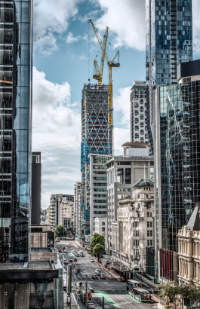Imágenes

liebherr-tower-cranes-2023.jpg  
Dos grúas de pluma ajustable Liebherr ayudan en la construcción del edificio residencial más alto (187 metros) de Nueva Zelanda.

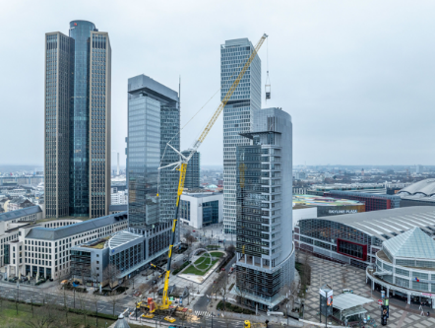

liebherr-mobile-cranes-2023.jpg  
Una grúa móvil Liebherr LTM 1650-8.1 con una capacidad máxima de elevación de 700 toneladas reemplaza los sistemas de refrigeración de un rascacielos en el centro de Fráncfort del Meno.

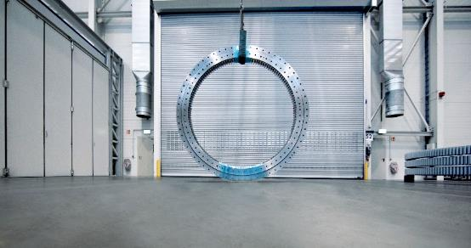liebherr-bearing-for-mtex-antennas-2023.jpg  
Desentrañar los secretos del universo: los rodamientos de gran tamaño de Liebherr garantizan el ajuste acimutal de las antenas para el observatorio Very Large Array de última generación.

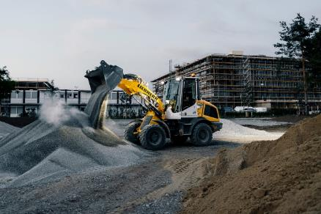

liebherr-earth-moving-2023.jpg  
La L 507 E es la primera pala cargadora electrificada del Grupo. Gracias a la propulsión eléctrica por batería, la L 507 E no genera emisiones de CO2 a escala local y las emisiones sonoras son bajas.

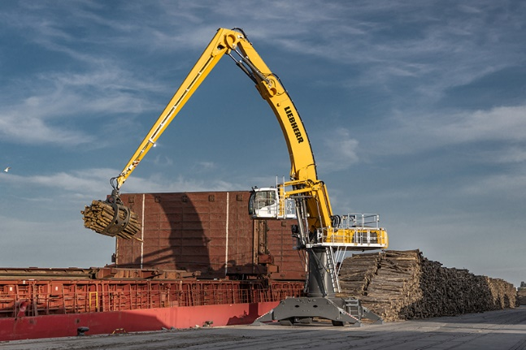

liebherr-material-handling-2023.jpg  
La máquina para transbordos Liebherr LH 110 M HR Port Litronic ha sido especialmente diseñada para la manipulación eficiente de materiales a granel y fardos en puertos. En el puerto pesquero y de carga de Rostock trabajan dos máquinas Liebherr de este tipo, que garantizan la máxima capacidad de manipulación.

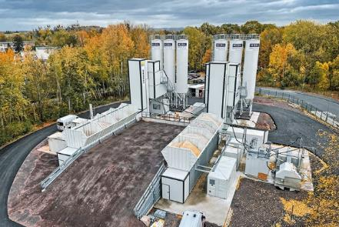liebherr-concrete-technology-2023.jpg  
La planta de hormigón doble Liebherr es flexible y puede trasladarse fácilmente de una obra a otra.

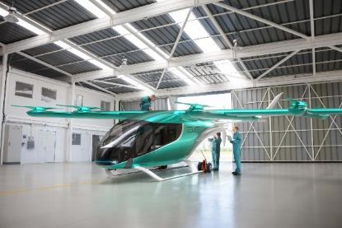

liebherr-aerospace-2023.jpg  
© Eve Air Mobility  
Los nuevos actuadores desarrollados y fabricados por Liebherr-Aerospace se han instalado en este avión de despegue y aterrizaje vertical eléctrico (eVTOL) para accionar los alerones, el timón de profundidad y el timón de dirección. Estos robustos y ligeros actuadores disponen de un módulo electrónico de control y potencia totalmente integrado. Esto hace que sean más compactos y fáciles de instalar que los actuadores de otros fabricantes.

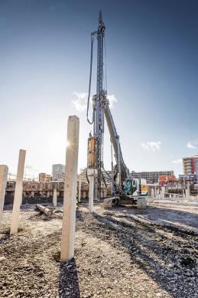

liebherr-piling-rig-2023.jpg

La LRH 100.1 unplugged hincando pilotes en el suelo con el martillo H 6 en Karlstad, Suecia.

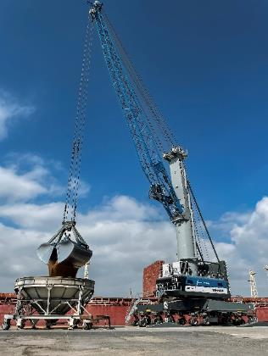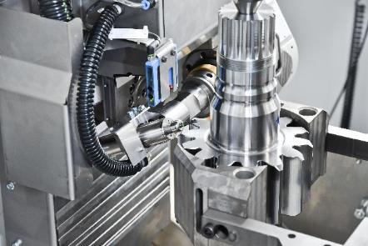liebherr-chamfercut-2023.jpg  
Hazaña sin igual: biselado paralelo aplicado durante el tiempo principal de proceso con ChamferCut o FlexChamfer

liebherr-mobile-harbour-crane-2023.jpg  
La nueva grúa móvil portuaria de Liebherr ha entrado con éxito en el mercado: aquí se puede ver la LHM 550 en el puerto de Tarragona.

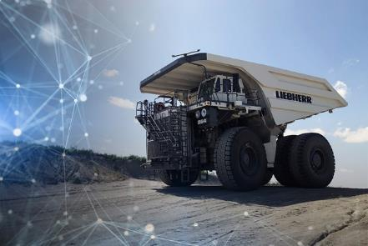

liebherr-mining-2023.jpg

El proyecto «Autonomous Haulage Solution» ha alcanzado un hito impresionante: en octubre, cuatro volquetes T 264 se pusieron en funcionamiento para su validación en las instalaciones de un cliente.

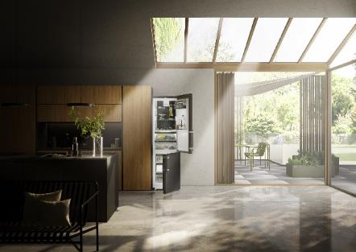liebherr-domestic-appliances-2023.jpg  
La combinación de frigorífico-congelador Liebherr CBNbsa10 575i con una altura de 201 cm es un diez por ciento más económica que la que se exige a los aparatos de la máxima clase de eficiencia energética A.

Contacto

Larissa Lunitz  
Jefa de Relaciones Públicas  
Teléfono: +41 56296 4091   
Correo electrónico: larissa.lunitz@liebherr.com

Publicado por

Liebherr-International AG  
Bulle (Suiza)  
[www.liebherr.com](http://www.liebherr.com)